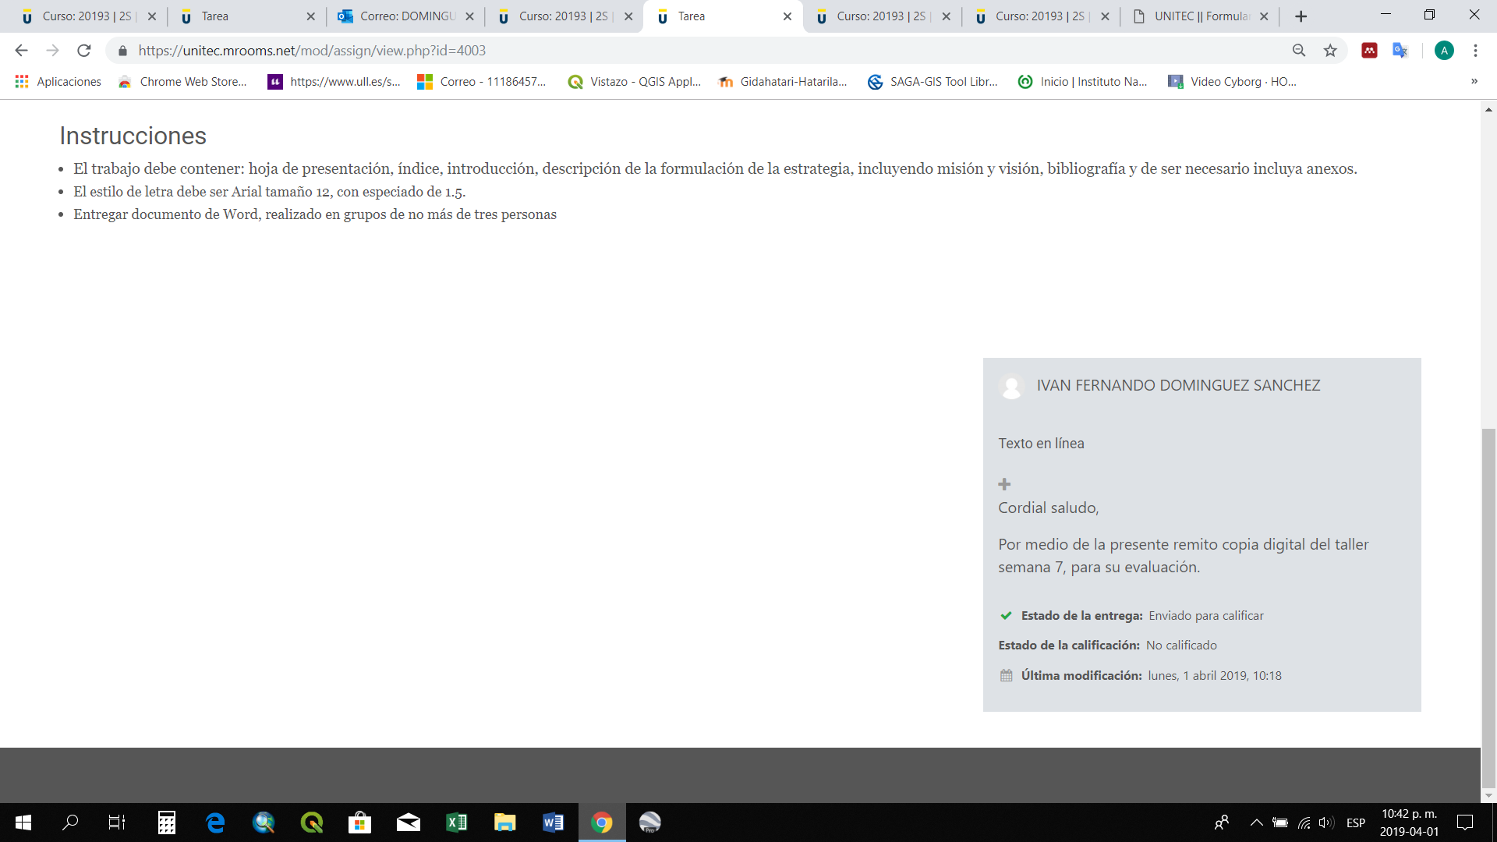
No se adjuntó el documento Taller 7

